МКДОУ «Мещовский детский сад»

Доклад на тему «Использование нестандартного оборудования для развития двигательной активности детей 5-7 лет»

Воспитатель: Щекина Т.А.

г. Мещовск 2023г.

Введение
«Чтобы сделать ребенка
умным и рассудительным:
сделайте его крепким и здоровым!»
(Народная мудрость).
Сохранение и укрепление здоровья ребенка – первооснова его полноценного развития. Общепринятым является тот факт, что большую часть времени дети проводят в статическом положении: у телевизоров, компьютеров, в телефонах. В нашей практике мы убеждаемся в общей малоподвижности детей, которое выражается в нежелании принимать участие в подвижных играх и в снижении интереса к занятиям активными видами спорта. Но для растущего детского организма решающее значение имеет двигательная активность, которая является естественной потребностью организма человека.

Физическая культура стимулирует резервные возможности организма и способствует одновременному физическому, психическому и интеллектуальному развитию детей.
Важным направлением в формировании и развитии интереса к движению, как жизненной потребности (быть ловким, сильным, смелым, здоровым), является правильно организованная двигательная предметно-пространственная среда. Она должна носить развивающий характер, быть целесообразной, полифункциональной, динамичной, трансформируемой.
Основная форма развития двигательной активности детей в системе дополнительного образования – это, прежде всего занятия физкультурно-спортивной направленности.
Толстой Л.Н. подчеркивал, что «ребенок занимается охотно тогда, когда ему это интересно». Поэтому очень важно, чтобы такие занятия были содержательными, интересными, увлекательными и эффективными для детей.
Исходя из этого, в целях развития и поддержания интереса к занятиям необходимо позаботиться о подборе разнообразного физкультурного оборудования.
В настоящее время можно наблюдать огромный ассортимент спортивного инвентаря и оборудования, изготовленного в соответствии с ГОСТами, но зачастую это слишком дорого и не всегда удовлетворяет запросам (громоздко, наличие посторонних запахов, не подходит дизайн и т.д.).
Создание нестандартного спортивного инвентаря – это всегда творчество, изобретение нового: по дизайну, по способу действий, предназначению, это всегда дополнительный стимул к совершенствованию физкультурно-оздоровительной работы.
Целью создания и использования нестандартного спортивного инвентаря является – развитие двигательной активности детей.
Задачи:
1. формирование устойчивого интереса к учебным занятиям в целом, и к разным видам движения, в частности;
2. более легкое и успешное освоение детьми основных видов движения;
3. повышение эффективности выполнения различного рода физических упражнений;
Нестандартный инвентарь – это инвентарь немассового производства, изготовленный из бросового материала и иных подручных или вспомогательных средств собственными руками.
Бесполезные на первый взгляд предметы (футляры от «киндер-сюрпризов», пластиковые бутылочки, нитки, палочки, бисер, фломастеры, пуговицы, лоскутки ткани) превращаются в забавные игрушки и пособия для выполнения различных упражнений и игр.

Оригинальность нестандартного спортивного инвентаря – это несомненное достоинство, отличающее его от типовых, массовых образцов. Поэтому оно никогда не бывает скучным, лишним и неинтересным. Это скорее физкультурно-игровое оборудование, дающее возможность ребёнку свободно переходить от чисто двигательной деятельности к игровой, и наоборот. Рациональный подбор спортивного инвентаря и оборудования, его обновление, внесение новых пособий, их перестановка или чередование – все это помогает реализовать содержание разных типов занятий (тренировочное, игровое, сюжетно-игровое, контрольно-проверочное).
Важно помнить, что к нестандартному спортивному инвентарю и оборудованию предъявляются определенные требования:
- должны соответствовать гигиеническим и техническим требованиям: быть легкими в обращении и уходе за ними, прочными и безопасными;
- должны выполнять свою развивающую роль, быть динамичными, трансформируемыми, полифункциональными;
- способствовать формированию эстетического вкуса.
1. Упражнения на дыхание
Дыхательный тренажер «Накорми зверя»
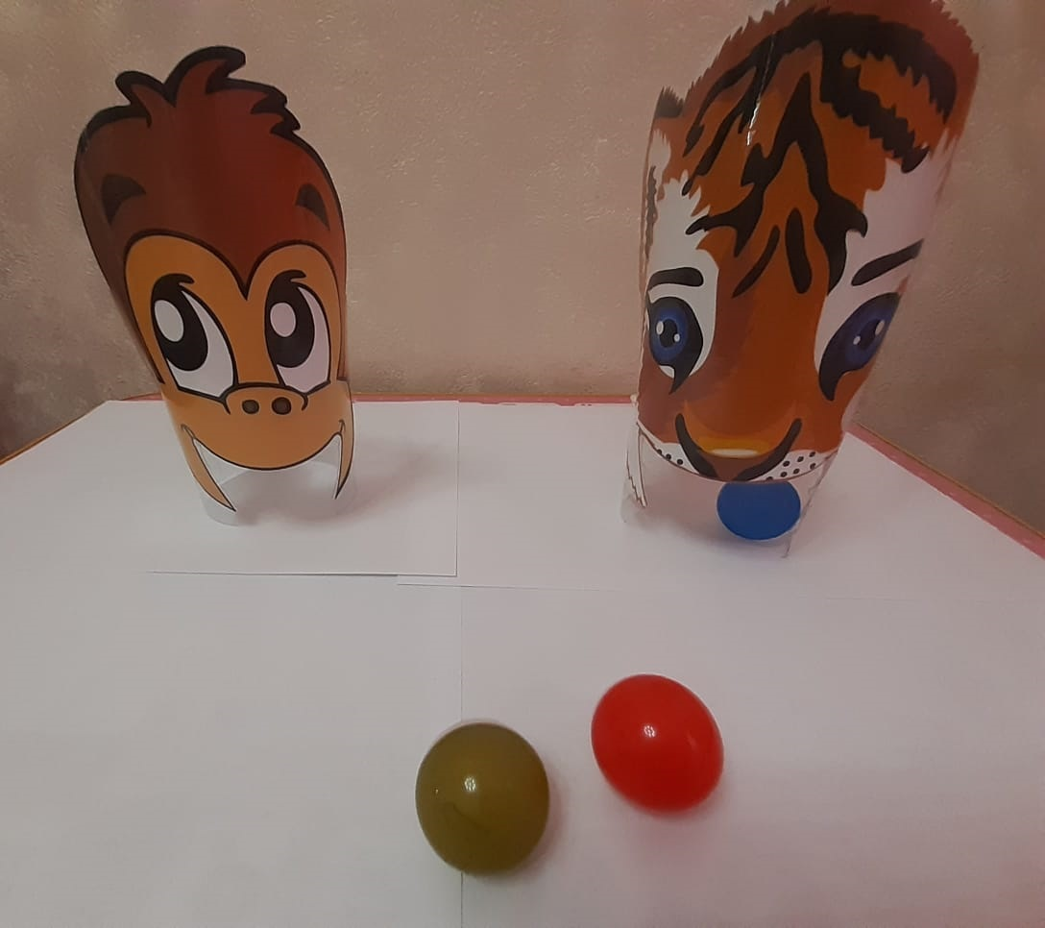

Цели: развивать дыхательную мускулатуру, координацию движений, вырабатывать правильное ритмичное дыхание.
Материал: картонные фигуры с отверстием приклеенные на основу пластмассовою бутылку , коктейльные трубочки, пластиковые шарики для настольного тенниса.
Варианты использования: дыхательная гимнастика. нужно задуть футляр от киндер-сюрприза в отверстие. Дети не только тренируются в меткости, но и развивают глазомер.

«Ленточки»

Цели: развитие речевого дыхания, формирование умения делать плавный и длительный выдох
Материал: уличная игрушка для запускания мыльных пузырей, ленточки разного цвета
Варианты использования: дыхательная гимнастика, нужно дуть на ленточки

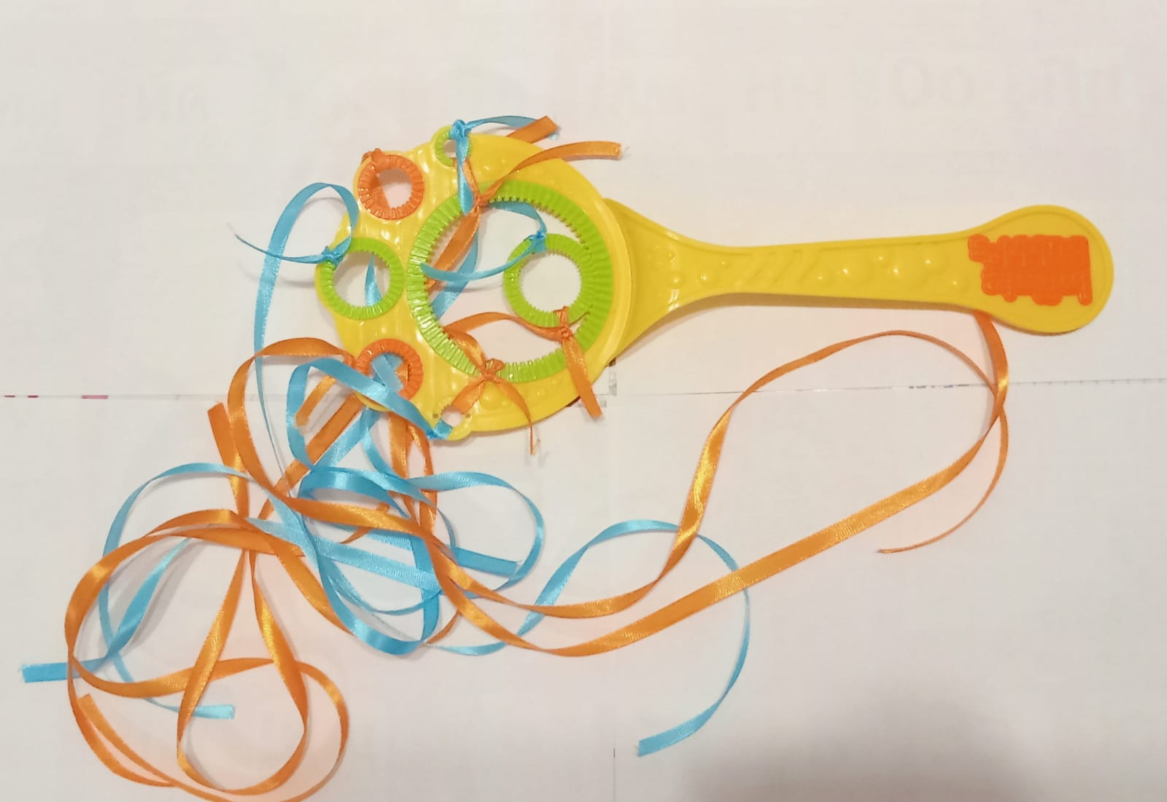

«Дыхательный тренажер»
Цели: учить детей правильному дыханию развитию длительного плавного и сильного выдоха, активизация мышц губ.
Материал: зонтик, бабочки сделанные из конфетных оберток, плотные нитки.
Варианты использования: ходить по кругу зонта под музыку, как остановится музыка дуть на бабочек.

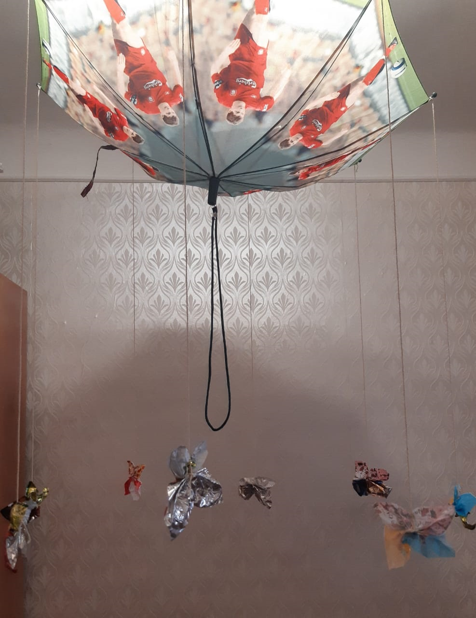

2. Развитие мелкой моторики рук

Моталочки

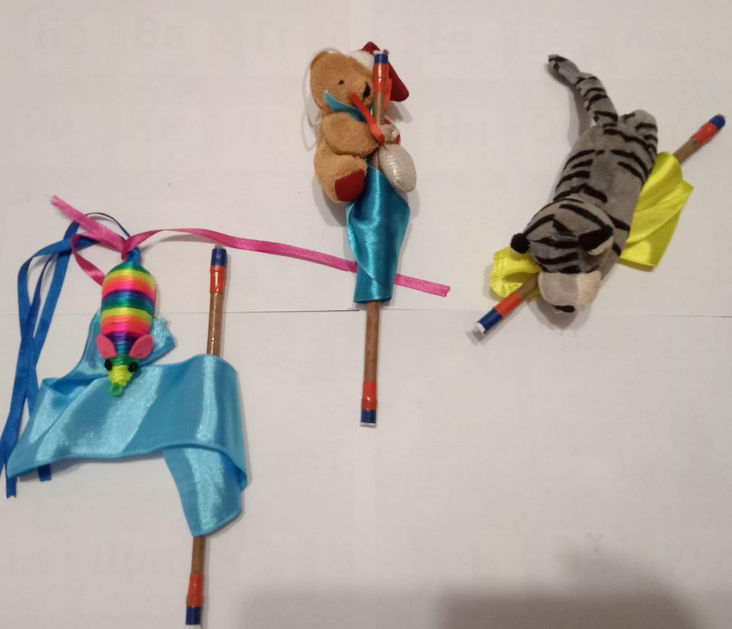

Цели: развивать мелкую моторику пальцев рук и ловкость.
Материал: ленты, палочки, мягкие игрушки.
Варианты использования: можно использовать в свободной игровой деятельности, в соревнованиях. Дети наматывают ленточку с привязанной фигурой на палочку.
«Моталочки-тучки»

Цели: развивать мелкую моторику пальцев рук и ловкость.
Материал: тесьма, палочки, подушка – сидушка.
Варианты использования: можно использовать в свободной игровой деятельности, в соревнованиях. Закрепление основных видов движений: при
перешагивании, перепрыгивании, ползании.

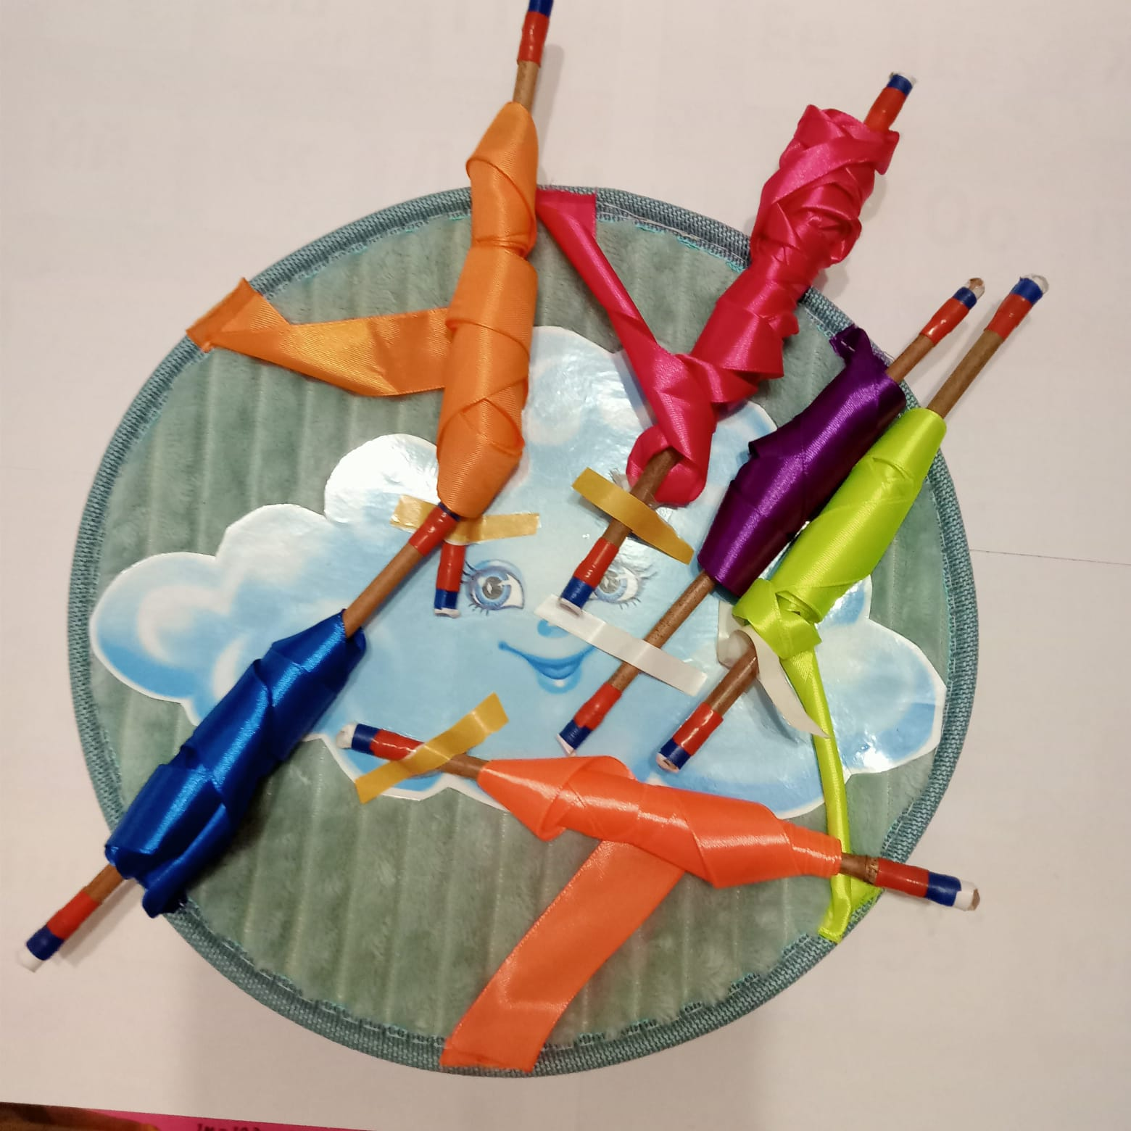

3 . «Дорожки для профилактики плоскостопия»

Массажные коврики и дорожки

Цели: развитие мышц нижних конечностей, координации, ловкости, внимания, массаж рефлекторных зон стопы; формирование навыков различных видов ходьбы, прыжков.
Материал: на основу (мягкий пенопласт) нашивают и наклеивают различные бусины, крышки от пластиковых бутылок, пуговицы, губки ковровая травка различного вида, мочалки для посуды и т. д.
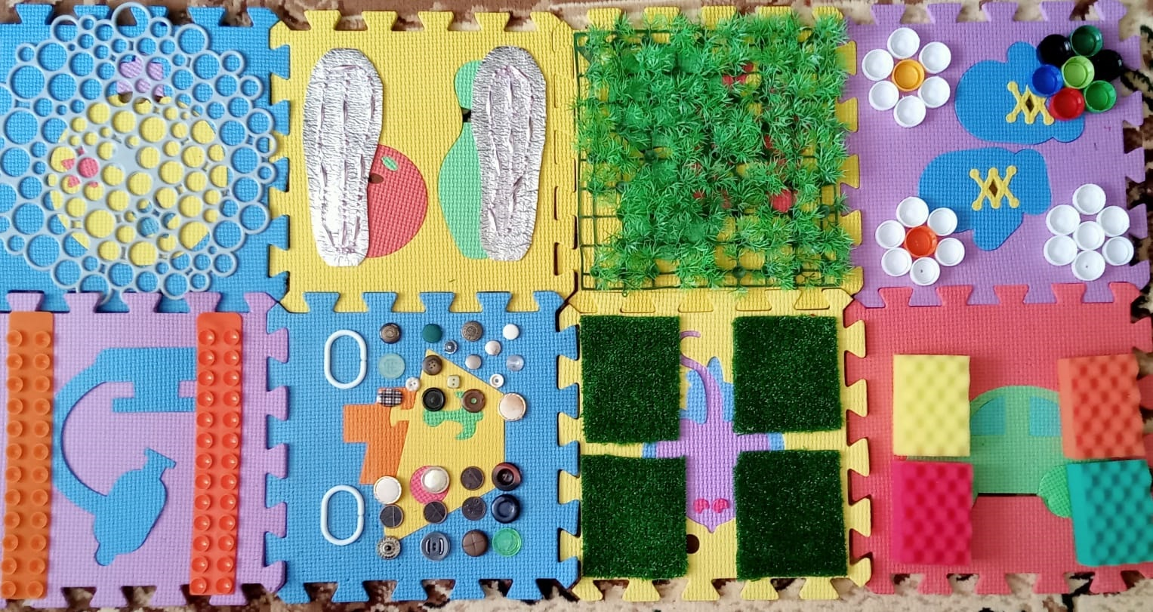

«Массажеры»

Цели: укреплять мышцы спины, груди и ног.
Материал: капсулы от шоколадных яиц, ручки от 5 литровых бутылок, шнур, шило.
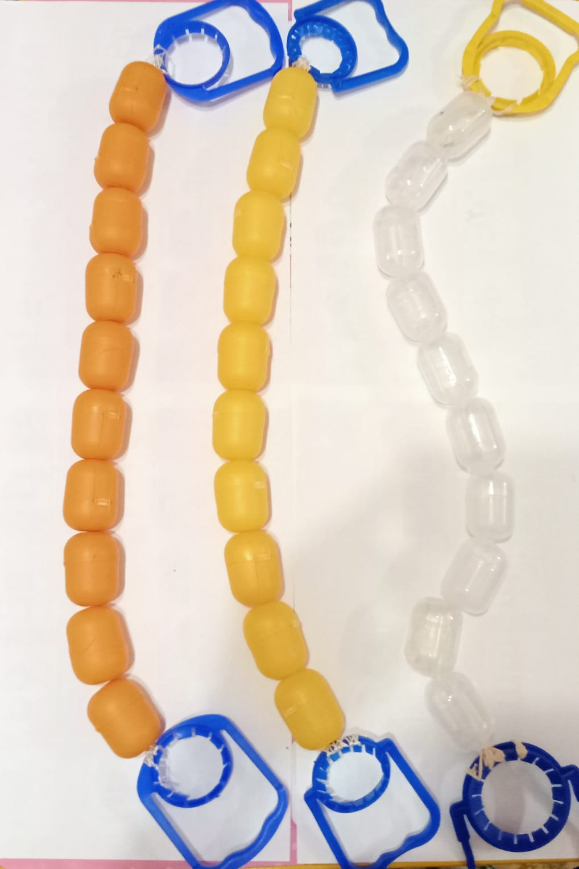

4. Развитие координационных способностей детей

«Бильбоке»
Цели: развивать глазомер, координацию мелких движений, тренировать предплечье и кисти рук.
Материал: пластиковые бутылки, ленты. капсулы от шоколадных яиц, разноцветная изолента.
Варианты использования: к ручке пластмассовой бутылки привязана тесьма или лента, а другой её конец прикреплен к контейнеру от шоколадного яйца. Дети подбрасывают контейнер вверх и бутылочкой ловят его. Если поймали — молодцы!
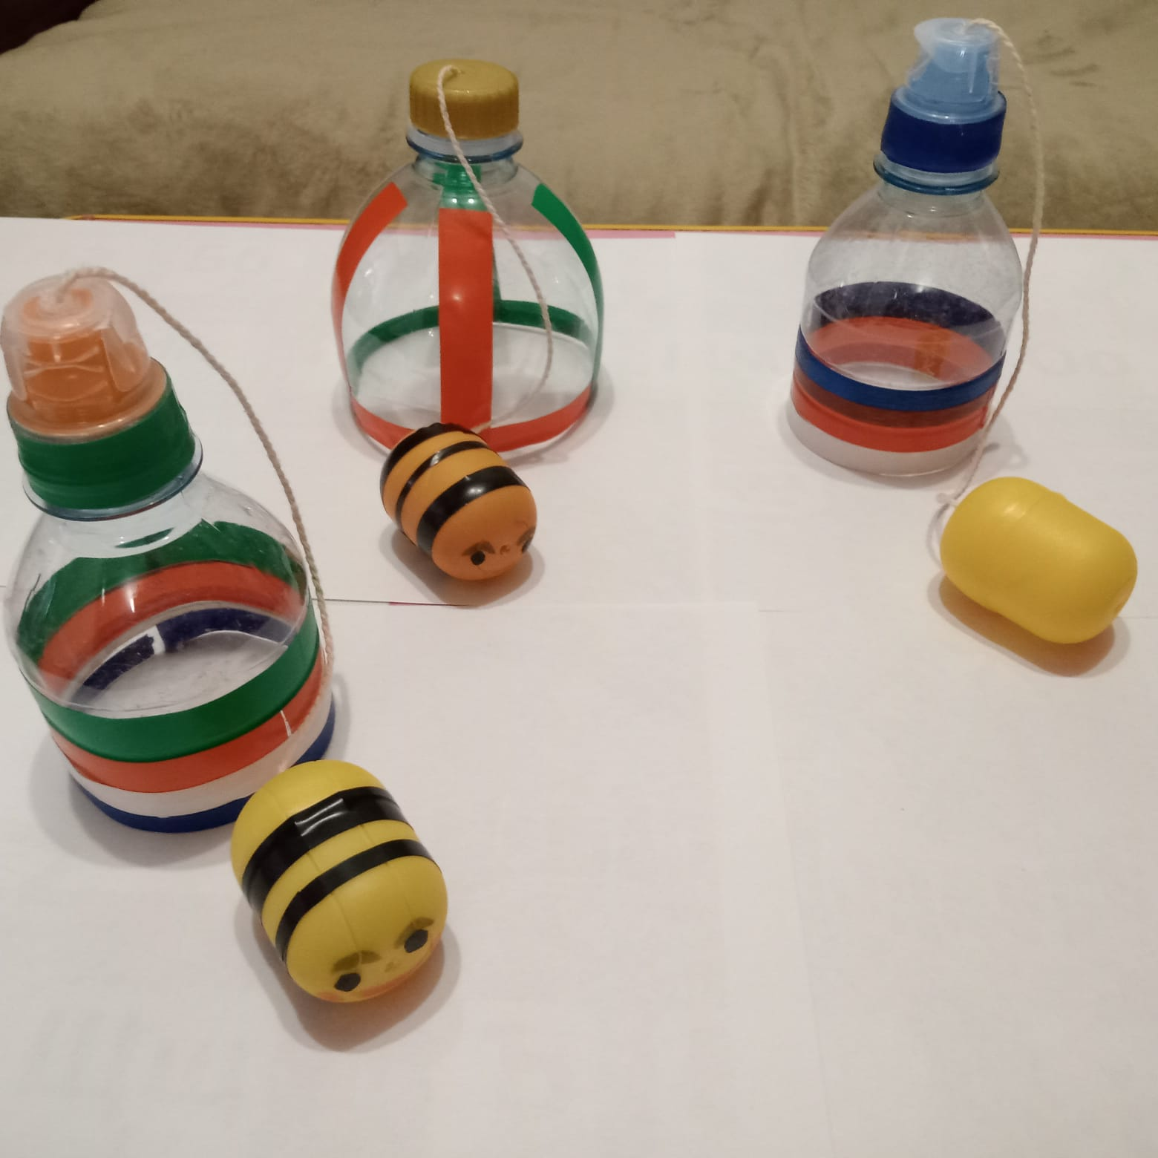

«Волшебные колечки»

Цели: учить выполнять обще развивающие упражнения с предметом, развивать ловкость, координацию движений, подвижных играх
Материал: капсулы от шоколадного яйца, шнур, шило

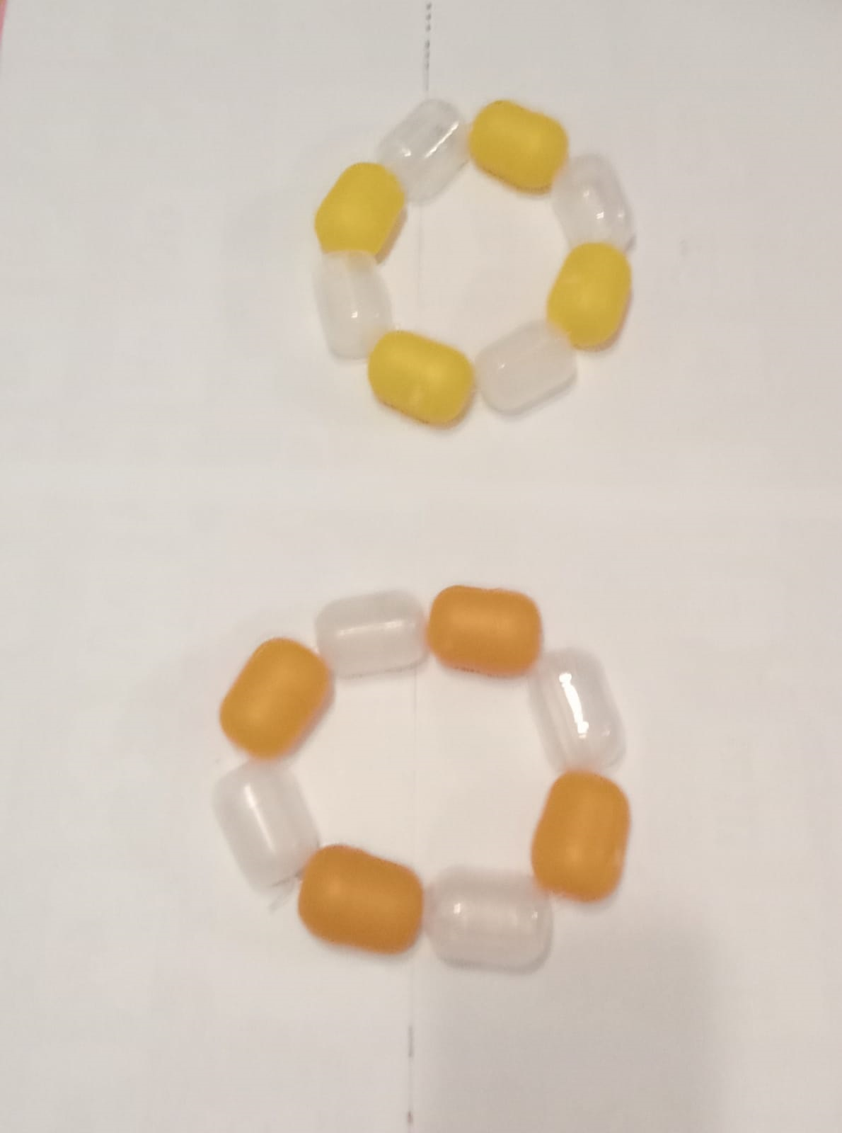

«Скакалка из крышек»
Цели: обучать детей прыгать через скакалку, развивать прыгучесть, ловкость, внимание.
Материал: разноцветные крышки, ручки от скалки, шило, шнур.
Варианты использования: для прыжков, а также это пособие может служить как для метания в цель, если скакалку соединить в круг, проползание через нее и т.д.
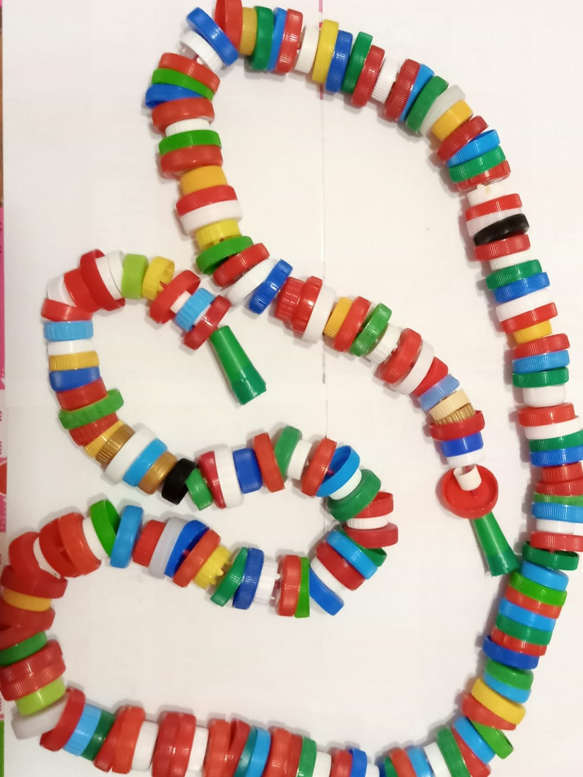

«Березовые поленца»
Цели: учить детей перешагивать, перепрыгивать, пробегать через предметы
Материал: труба от линолиума, краска
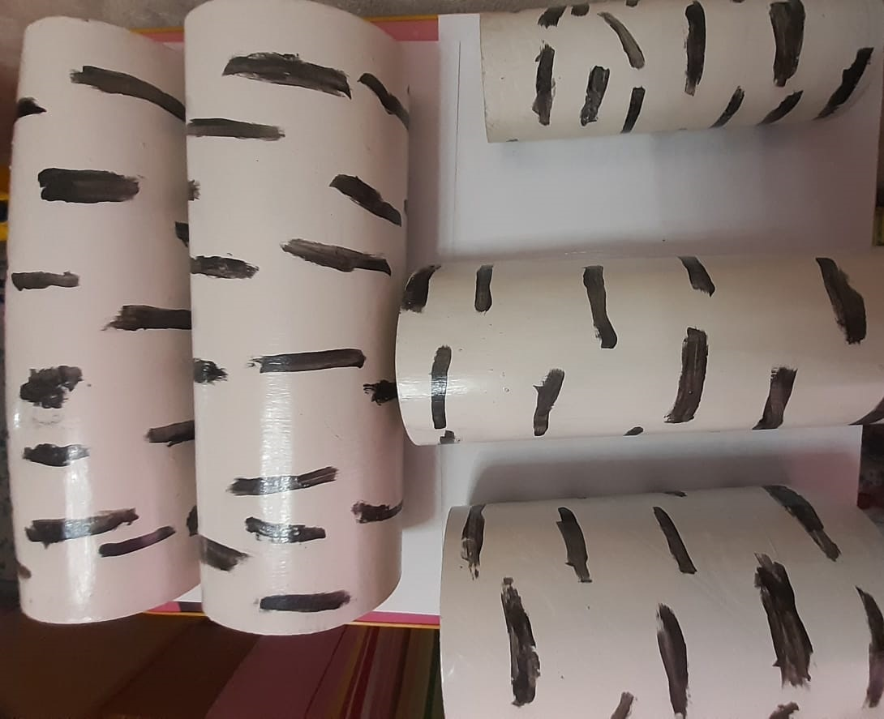

5. Развитие меткости, ловкости
Попади в корзину
Материал: мягкая игрушка, пластмассовая корзина, мячики.
Цель: развитие ловкости, навыки попадания в цель, глазомер, координация движений; укреплять мелкую мускулатуру кистей рук.
Варианты использования: спортивные игры, праздники и развлечения.

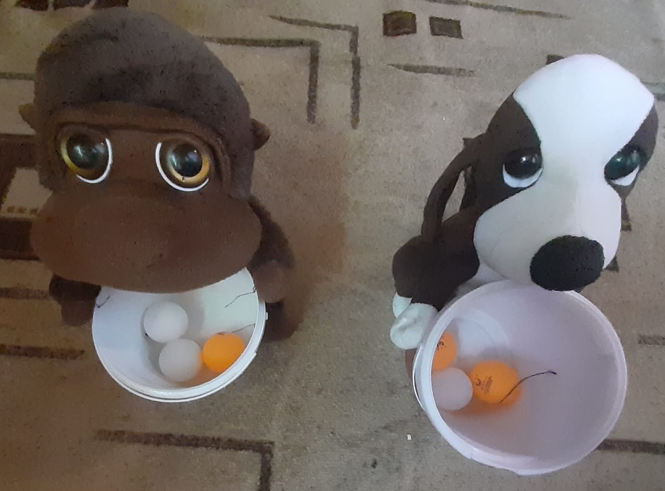

«Хитрые лунки»
Цели: развивать мелкую моторику, координацию движений, зоркость, меткость.
Материал: материал с отверстиями круглой формы, мяч из ткани.

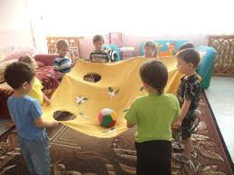

Заключение
Исходя из практического опыта деятельности, следует отметить, что использование на занятиях и в досуговых мероприятиях нестандартного спортивного инвентаря или оборудования дает свои определенные положительные результаты (метод наблюдения, бесед с детьми и их родителями, анкетирование):
- у детей формируется устойчивый интерес к учебным занятиям в целом, и к разным видам движений в частности;
- дети разных возрастных категорий более легко и успешно осваивают основные виды движений: различные виды ходьбы, бега, ползания, лазания; упражняются в равновесии, бросании, метании и ловле мячей.
Благодаря сочетанию и рациональному использованию обычного стандартного оборудования и нестандартного инвентаря возрастает моторная плотность занятий, значительно повышается мышечный тонус детей, двигательная активность и эффективность выполняемых детьми упражнений.

